**A6 BWAPP**

**Шестаков Егор Павлович 11ИСП-211**

1. Base64 Encoding (secret) low



Пытаемся декодировать:

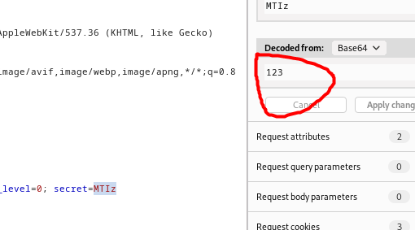

1. Base64 Encoding (secret) medium-high

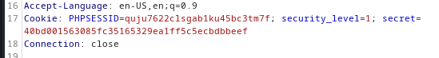

Теперь код представлен в кодировке sha1:

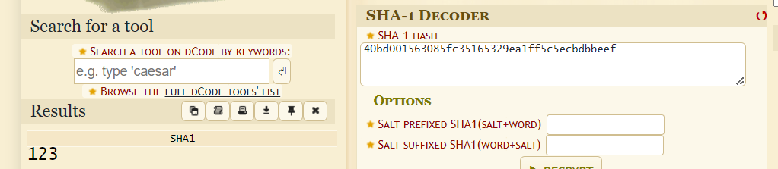

Доказательства находятся то, что это sha1 здесь:  
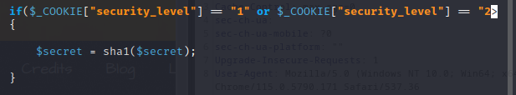

1. Clear Text HTTP (Credentials)

Аналогично А5 заданию с формой. Также не работает сертификат.

1. HTML5 Web Storage (Secret) low

Данные находятся на клиентской части во словаре localStorage

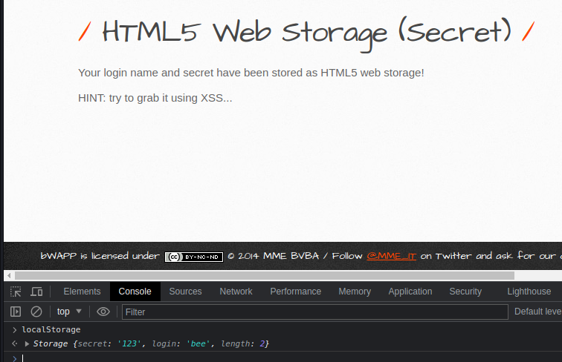

1. HTML5 Web Storage (Secret) Medium-High

Secret теперь в sha1 кодировке, мы уже знаем что это равно «123» из второго задания

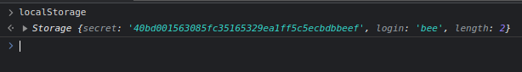

1. Text Files (Accounts) low

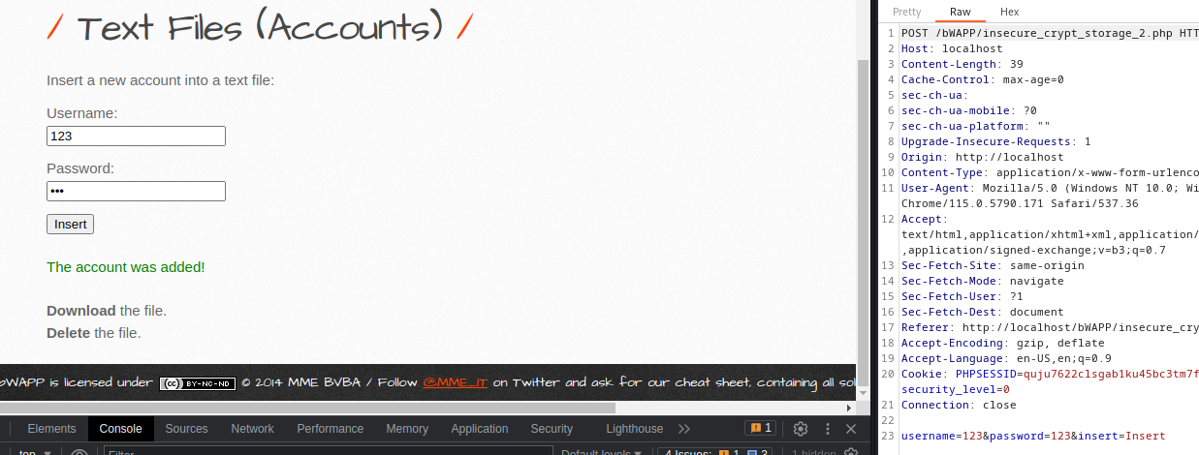

В файл добавляются данные об аккаунте, medium отличается тем, что данные добавляются в шифровании sha1. High же уровень добавляет ещё и соль этому шифрованию, чтобы даже если знать алгоритм, было почти невозможно подобрать пароль.

Вот сам файл в итоге:

